資優教育組修訂：

第六節：「岩石調包」

教學目標：
- 提升學生解難及批判思考能力；
- 提升學生的溝通技巧。

預期學習成效：
- 學生能解決線性方程相關問題。
- 學生能以邏輯方式分析事情，並推論出解決方案。

教學內容：
教學活動及策略 | 資優教育元素
- 簡介課程內容 (5分鐘)
  - 導師簡介課程目標及內容。
  - 導師及學生自我介紹。
- 主題活動 (70 分鐘)  - 導師講述案件(附件一)。  - 分析案情及進行解難：  - 導師向學生解釋有兩個正整數的線性問題(附件二)。  備註；小學的課程中是沒有正負數及線性方程的問題，這課希望透過情景讓學生初步了解當有2個未知數出現時，可以有的組合。讓學生學習有系統的排列方法，為將來學習數學打好基礎。  - 導師指示學生從觀察以上所有例子，發現a及b有的特質，從而提示學生考量之前所作的假設：  - a<b (a及b是正整數，且b不是a的倍數)  - 對任意互質的整數a和b，總有一個最後的壞數。」  - 導師讓學生找出第一個恆好數(附件二)。  - 學生中期匯報：  - 導師安排學生輪流匯報進展情況及遇到的困難，導師提示學生參考其他同學的方法，再行修訂解難策略。  - 導師指示學生從找出的結果，讓學生發現當中的規律(附件二)。  - 導師總結分析：對話中“似乎暗示着95有什麼特別之處，但到底特別在那兒呢？”(附件三)，並安排學生討論及分享意見。 | 數學資優生喜歡探究規律，期望發現通則及原理。  透過案情分析，能提升學生解難的能力，並期望可滿足到數學資優生喜歡運用獨特方法解決問題的特質。
- 課後延續 (15 分鐘)
導師講述延伸問題及挑戰題：「現有3種不同重量的砝碼，你要作什麼假設？」「你能找出3種不同重量的砝碼，a=6, b=10, c=11 你能找到它第一個恆好數？」 (附件四)，並指示學生回家完成。

附件一
案件發生地點：科學館
人物：維吉(科學館管理員)、警員和你
經過：
1. 有人舉報維吉將會在晚上值班時，偷走在展覽館的月球岩石。
2. 月球岩石的保安系統相當簡單，它只放在一個裝有重量傳感器上面，傳感器很靈敏，不可以有1g的誤差。
於是，警方展開調查，所錄口供對話如下：
警員(警)：維吉有人舉報你，說你打算晚上偷走價值差不多1 000萬元的月球岩石。據說在你的背包裡找到金屬砝碼，懷疑你打算用這些砝碼防止傳感器發出警報。(警員真的在維吉的背包找到多片砝碼。)
維吉(維)：這些砝碼不是我的！我也是剛見到這些砝碼。
你：真有趣。警察先生，你在維吉先生背包中找到的砝碼有幾重？
警：238g，我們剛用電子磅量度過。
你：月球岩石有多重？
警：95g
你：這些砝碼片是否一樣大？每片有多重？
警：砝碼片有2種，小的12片每片重9g，大的10片每片重13g，維吉有這麼多砝碼一定足以湊出95g。
你：(沉思一會，看著維吉)真奇妙，維吉先生。
維：(帶著微笑)簡直太玄妙了，這麼巧合。

這案件有趣的部分在於你和維吉最後的對話，有什麼意思呢？
附件二
這個案件帶出一個有趣的問題，有2個正整數a和b，它們的線性組合，即c=ax+by (x,y≥0)，有什麼特點？
對小學生，這問題有點複雜，我們嘗試以簡單一點先讓他們了解，之後再破解案中問題。
從哪裡入手研究問題？如沒有明顯的線索，最好通過一些合適的例子做試驗。首先我們將2個砝碼設為a 和 b (而a < b)。
假若 a=4 和 b=5，我們看看它們的線性組合能得出哪些整數值(稱之為好數)，不能得出哪些整數值(稱之為壞數)，並把它們填在下表。
a=4, b=5
數 | 0 | 1 | 2 | 3 | 4 | 5 | 6 | 7 | 8 | 9 | 10 | 11 | 12 | 13 | 14 | 15 | 16 | 17 | 18
好數
壞數
0=0×4+0×5
4=1×4+0×5
5=0×4+1×5
8=2×4+0×5
9=1×4+1×5
10=0×4+2×5
12=3×4+0×5
13=2×4+1×5
14=1×4+2×5
15=0×4+3×5
16=4×4+0×5
17=3×4+1×5
18=2×4+2×5
1. 我們可以猜11將是最後一個壞數，它之後的所有數都是好數。
2. 因此，我們稱12為第一個恆好數。
3. 為什麼我們知道11是最後一個壞數？因a=4，我們只要把最先出現的a個（即4個）連續好數加上一個a，就可以生成一組新的a個（4個）連續好數，即 16=12+a；17=13+a；18=14+a；19=15+a。

由此得出以下2點假設：
1. 對任意a和b，總有一個最後的壞數；
2. 只要找到一串連續的a (a<b) 個好數，就能找到這個壞數。而這串數的第一個數叫第一個恆好數。
但當b是a的倍數，就不會得出恆好數，因此我們要把第一點修改：
對任意互質的整數a和b，總存在一個最後的壞數。(若兩個整數互質時，則它們之間的最大公因數為1。)
我們嘗試更多例子，看看能否找到一個規律。找出它們第一個恆好數。(如下列要找的數太多，導師可因應學生能力減少例子。)

a=2,b=5
數 | 0 | 1 | 2 | 3 | 4 | 5 | 6 | 7 | 8 | 9 | 10 | 11 | 12 | 13 | 14 | 15 | 16 | 17 | 18
好數
壞數

a=3,b=5
數 | 0 | 1 | 2 | 3 | 4 | 5 | 6 | 7 | 8 | 9 | 10 | 11 | 12 | 13 | 14 | 15 | 16 | 17 | 18
好數
壞數

a=5,b=6
數 | 0 | 1 | 2 | 3 | 4 | 5 | 6 | 7 | 8 | 9 | 10 | 11 | 12 | 13 | 14 | 15 | 16 | 17 | 18 | 19 | 20 | 21 | 22 | 23 | 24 | 25
好數
壞數

a=5,b=7
數 | 0 | 1 | 2 | 3 | 4 | 5 | 6 | 7 | 8 | 9 | 10 | 11 | 12 | 13 | 14 | 15 | 16 | 17 | 18 | 19 | 20 | 21 | 22 | 23 | 24 | 25 | 26 | 27 | 28
好數
壞數
a=3,b=4
數 | 0 | 1 | 2 | 3 | 4 | 5 | 6 | 7 | 8 | 9 | 10 | 11 | 12 | 13 | 14 | 15 | 16 | 17 | 18
好數
壞數

a=4,b=7
數 | 0 | 1 | 2 | 3 | 4 | 5 | 6 | 7 | 8 | 9 | 10 | 11 | 12 | 13 | 14 | 15 | 16 | 17 | 18 | 19 | 20 | 21 | 22
好數
壞數

a=4,b=9
數 | 0 | 1 | 2 | 3 | 4 | 5 | 6 | 7 | 8 | 9 | 10 | 11 | 12 | 13 | 14 | 15 | 16 | 17 | 18 | 19 | 20 | 21 | 22 | 23 | 24 | 25 | 26 | 27
好數
壞數

把結果填在下表：
a | 2 | 3 | 4 | 5 | 5 | 3 | 4 | 4
b | 5 | 5 | 5 | 6 | 7 | 4 | 7 | 9
第1個恆好數 | 4 | 8 | 12 | 20 | 24 | 6 | 18 | 24
(2b) 從上表能找到規律嗎？
第一個恆好數=(a-1)(b-1)
即最後一個壞數=(a-1)(b-1)-1

附件三
對話中“似乎暗示着95有什麼特別之處，但到底特別在那兒呢？
∵a=9, b=13，根據最後一個壞數=(a-1)(b-1)-1
=(9-1)(13-1)-1
=95
∴ 維吉背包的砝碼根本沒有可能湊成95g，警方沒有足夠證據檢控維吉。

附件四
現有3種不同重量的砝碼，你要作什麼假設？
挑戰題：你能找出3種不同重量的砝碼，a=6, b=10, c=11 你能找到它們的第一個恆好數？
答案：26

a=6, b=10, c=11
數 | 0 | 1 | 2 | 3 | 4 | 5 | 6 | 7 | 8 | 9 | 10 | 11 | 12 | 13 | 14 | 15 | 16 | 17 | 18 | 19 | 20 | 21 | 22 | 23 | 24 | 25 | 26 | 27
好數
壞數

數 | 28 | 29 | 30 | 31 | 32
好數
壞數

學生課業：
第六課 「岩石調包」
案件發生地點：科學館
人物：維吉(科學館管理員)、警員和你
經過：
1. 有人舉報維吉將會在晚上值班時，偷走在展覽館的月球岩石。
2. 月球岩石的保安系統相當簡單，它只放在一個裝有重量傳感器上面，傳感器很靈敏，不可以有1g的誤差。
於是，警方展開調查，所錄口供對話如下：
警員(警)：維吉有人舉報你，說你打算晚上偷走價值差不多1 000萬元的月球岩石。據說在你的背包裡找到金屬砝碼，懷疑你打算用這些砝碼防止傳感器發出警報。(警員真的在維吉的背包找到多片砝碼。)
維吉(維)：這些砝碼不是我的！我也是剛見到這些砝碼。
你：真有趣。警察先生，你在維吉先生背包中找到的砝碼有幾重？
警：238g，我們剛用電子磅量度過。
你：月球岩石有多重？
警：95g
你：這些砝碼片是否一樣大？每片有多重？
警：砝碼片有2種，小的12片每片重9g，大的10片每片重13g，維吉有這麼多砝碼一定足以湊出95g。
你：(沉思一會，看著維吉)真奇妙，維吉先生。
維：(帶著微笑)簡直太玄妙了，這麼巧合。

這案件有趣的部分在於你和維吉最後的對話，有什麼意思呢？

I. 這個案件帶出一個有趣的問題，有2個砝碼﹝正整數9g (a)和13g (b)﹞，它們的線性組合，即c=ax+by (x,y≥0)，有什麼特點？
這問題有點複雜，我們以簡單一點先了解，之後再破解案中問題。
從哪裡入手研究問題？如沒有明顯的線索，最好通過一些合適的例子做試驗。首先我們將2個砝碼設為a 和b (而a<b)。
假若 a=4 和 b=5，我們看看它們的線性組合能得出哪些數值(稱之為好數)，不能得出哪些數值(稱之為壞數)，並把它們填在下表。
a=4, b=5
數 | 0 | 1 | 2 | 3 | 4 | 5 | 6 | 7 | 8 | 9 | 10 | 11 | 12 | 13 | 14 | 15 | 16 | 17 | 18
好數
壞數
0=0×4+0×5
4=1×4+0×5
1. 我們可以猜 將是最後一個壞數，它之後的所有數都是好數。
2. 因此，我們稱 為第一個恆好數。
3. 為什麼我們知道 是最後一個壞數？

因a=4，我們只要把最先出現的a個（即4個）連續好數加上一個a，就可以生成一組新的a個（4個）連續好數，即 16=12+a；17=13+a；18=14+a；19=15+a。

由此得出以下2點假設：
1. 對任意a和b，總有一個最後的壞數；
2. 只要找到一串連續的a(a<b)個好數，就能找到這個壞數。而這串數的第一個數叫第一個恆好數。

但當b是a的倍數，就不會得出恆好數，因此我們要把第一點修改：
對任意互質的整數a和b，總存在一個最後的壞數。(若兩個整數互質時，則它們之間的最大公因數為1。)

我們嘗試更多例子，看看能否找到一個規律。找出它們第一個恆好數。

a=2,b=5
數 | 0 | 1 | 2 | 3 | 4 | 5 | 6 | 7 | 8 | 9 | 10 | 11 | 12 | 13 | 14 | 15 | 16 | 17 | 18
好數
壞數

a=3,b=5
數 | 0 | 1 | 2 | 3 | 4 | 5 | 6 | 7 | 8 | 9 | 10 | 11 | 12 | 13 | 14 | 15 | 16 | 17 | 18
好數
壞數

a=5,b=6
數 | 0 | 1 | 2 | 3 | 4 | 5 | 6 | 7 | 8 | 9 | 10 | 11 | 12 | 13 | 14 | 15 | 16 | 17 | 18 | 19 | 20 | 21 | 22 | 23 | 24 | 25
好數
壞數

a=5,b=7
數 | 0 | 1 | 2 | 3 | 4 | 5 | 6 | 7 | 8 | 9 | 10 | 11 | 12 | 13 | 14 | 15 | 16 | 17 | 18 | 19 | 20 | 21 | 22 | 23 | 24 | 25 | 26 | 27 | 28
好數
壞數

a=3,b=4
數 | 0 | 1 | 2 | 3 | 4 | 5 | 6 | 7 | 8 | 9 | 10 | 11 | 12 | 13 | 14 | 15 | 16 | 17 | 18
好數
壞數

a=4,b=7
數 | 0 | 1 | 2 | 3 | 4 | 5 | 6 | 7 | 8 | 9 | 10 | 11 | 12 | 13 | 14 | 15 | 16 | 17 | 18 | 19 | 20 | 21 | 22
好數
壞數

a=4,b=9
數 | 0 | 1 | 2 | 3 | 4 | 5 | 6 | 7 | 8 | 9 | 10 | 11 | 12 | 13 | 14 | 15 | 16 | 17 | 18 | 19 | 20 | 21 | 22 | 23 | 24 | 25 | 26 | 27
好數
壞數

把結果填在下表：
a | 2 | 3 | 4 | 5 | 5 | 3 | 4 | 4
b | 5 | 5 | 5 | 6 | 7 | 4 | 7 | 9
第1個恆好數
2b. 從上表能找到規律嗎？

3. 現在回到案件中，對話中“似乎暗示着95有什麼特別之處，但到底特別在那兒呢？

延伸問題：
現在有3種不同重量的砝碼，你要作什麼假設？

挑戰題：現在有3種不同重量的砝碼，a=6, b=10, c=11 你能找到它們的第一個恆好數？
a=6, b=10, c=11
數 | 0 | 1 | 2 | 3 | 4 | 5 | 6 | 7 | 8 | 9 | 10 | 11 | 12 | 13 | 14 | 15 | 16 | 17 | 18 | 19 | 20 | 21 | 22 | 23 | 24 | 25 | 26 | 27
好數
壞數

數 | 28 | 29 | 30 | 31 | 32
好數
壞數

學生作品：
  - 學生首先簡單練習正負數及線性方程的運算操作，讓學生認識相關概念。
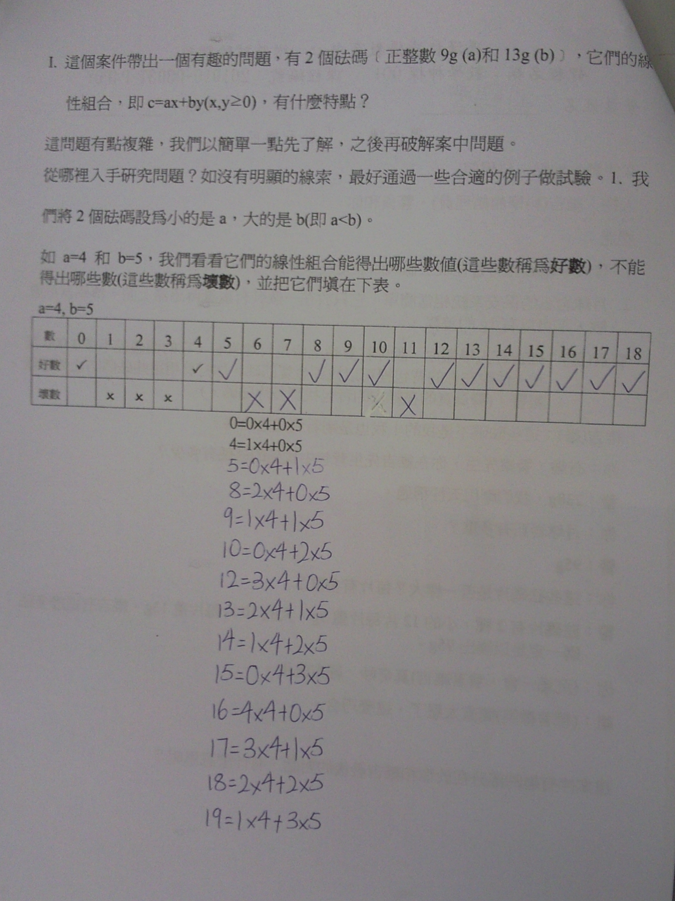

  - 提升學生練習的深度及複雜程度，以鞏固學生對正負數及線性方程的概念。
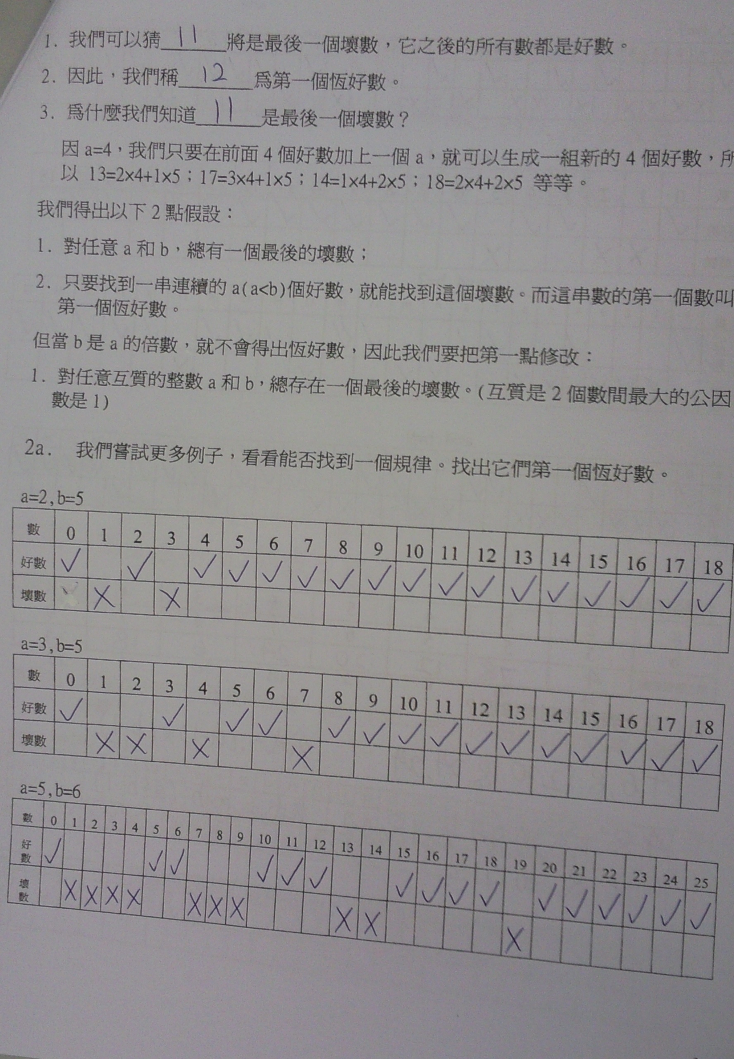

  - 學生從計算結果，歸納出既定的規律，以公式顯示歸納的結果。
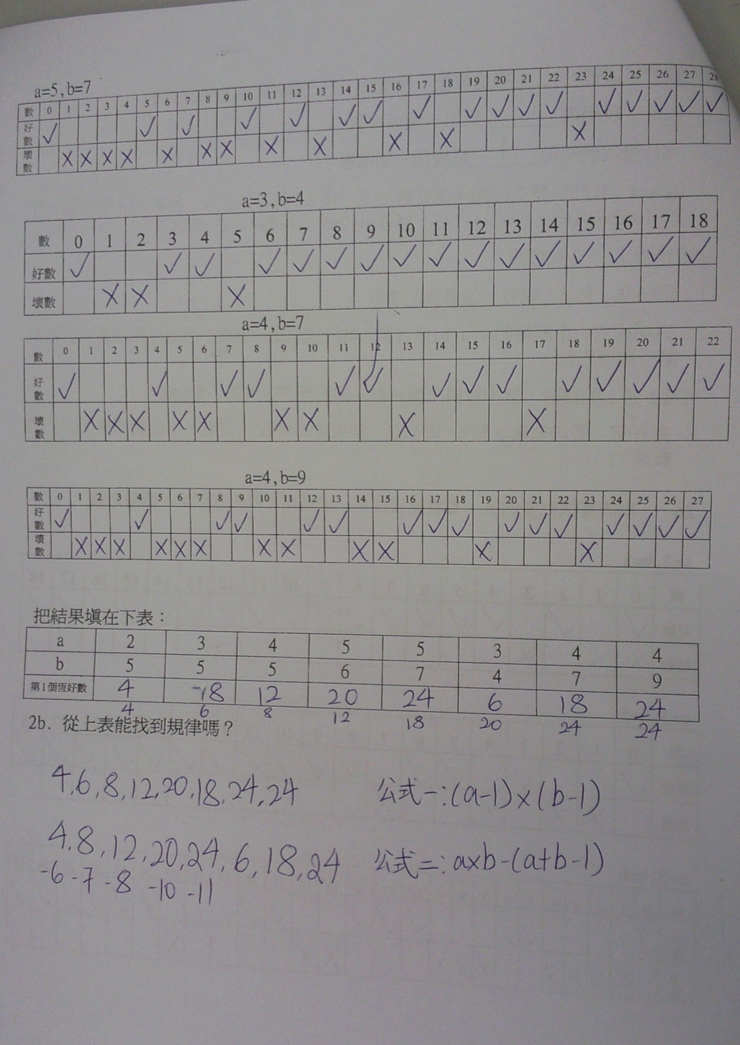

  - 學生以歸納出的公式，代入案件的資料，推論及驗證答案。
